## 专题强化十二　电磁感应中的图象和电路问题

专题解读 1.本专题是运动学、动力学、恒定电流、电磁感应等观点的综合应用，高考常以选择题的形式命题．



2．学好本专题，可以极大的培养同学们数形结合的推理能力和电路分析能力，针对性的专题强化，可以提升同学们解决数形结合、电路分析的信心．

3．用到的知识有：左手定则、安培定则、右手定则、楞次定律、法拉第电磁感应定律、闭合电路欧姆定律、牛顿运动定律、函数图象等．



命题点一　电磁感应中的图象问题

1．题型简述

借助图象考查电磁感应的规律，一直是高考的热点，此类题目一般分为两类：

(1)由给定的电磁感应过程选出正确的图象；

(2)由给定的图象分析电磁感应过程，定性或定量求解相应的物理量或推断出其他图象．常见的图象有*B*－*t*图、*E*－*t*图、*i*－*t*图、*v*－*t*图及*F*－*t*图等．

2．解题关键

弄清初始条件、正负方向的对应变化范围、所研究物理量的函数表达式、进出磁场的转折点等是解决此类问题的关键．

3．解决图象问题的一般步骤

(1)明确图象的种类，即是*B*－*t*图还是*Φ*－*t*图，或者*E*－*t*图、*I*－*t*图等；

(2)分析电磁感应的具体过程；

(3)用右手定则或楞次定律确定方向的对应关系；

(4)结合法拉第电磁感应定律、闭合电路欧姆定律、牛顿运动定律等知识写出相应的函数关系式；

(5)根据函数关系式，进行数学分析，如分析斜率的变化、截距等；

(6)画图象或判断图象．

4．求解电磁感应图象类选择题的两种常用方法

(1)排除法：定性地分析电磁感应过程中物理量的变化趋势(增大还是减小)、变化快慢(均匀变化还是非均匀变化)，特别是分析物理量的正负，以排除错误的选项．

(2)函数法：根据题目所给条件定量地写出两个物理量之间的函数关系，然后由函数关系对图象进行分析和判断．

例1　(多选)(2016·四川理综·7)如图1所示，电阻不计、间距为*L*的光滑平行金属导轨水平放置于磁感应强度为*B*、方向竖直向下的匀强磁场中，导轨左端接一定值电阻*R*.质量为*m*、电阻为*r*的金属棒*MN*置于导轨上，受到垂直于金属棒的水平外力*F*的作用由静止开始运动，外力*F*与金属棒速度*v*的关系是*F*＝*F*0＋*kv*(*F*0、*k*是常量)，金属棒与导轨始终垂直且接触良好．金属棒中感应电流为*i*，受到的安培力大小为*F*安，电阻*R*两端的电压为*UR*，感应电流的功率为*P*，它们随时间*t*变化图象可能正确的有(　　)

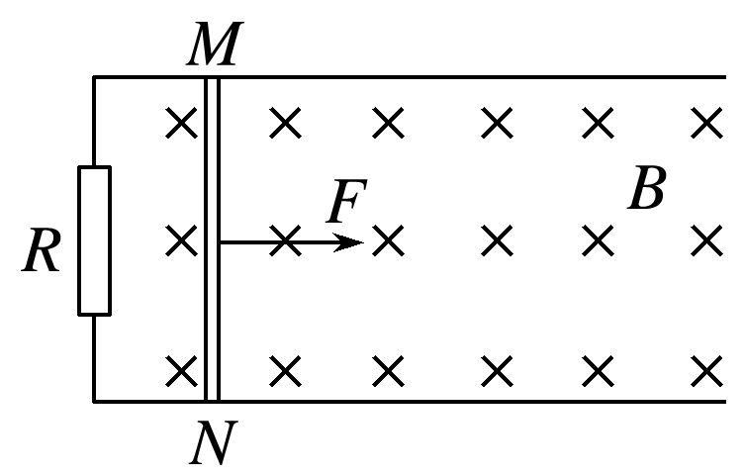

图1

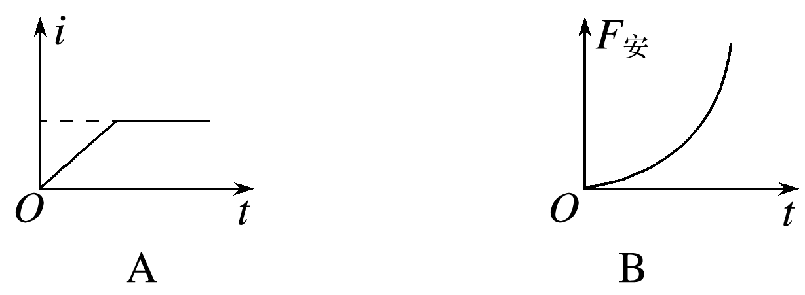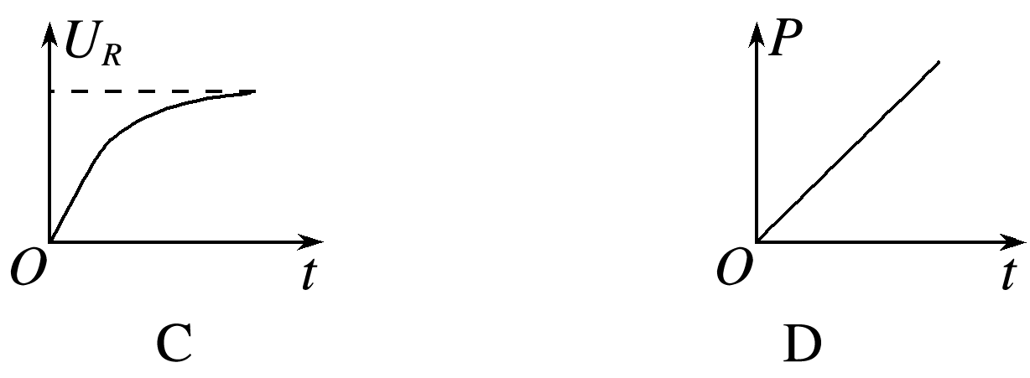

答案　BC

解析　设金属棒在某一时刻速度为*v*，由题意可知，感应电动势*E*＝*BLv*，回路电流*I*＝＝*v*，即*I*∝*v*；安培力*F*安＝*BIL*＝*v*，方向水平向左，即*F*安∝*v*；*R*两端电压*UR*＝*IR*＝*v*，即*UR*∝*v*；感应电流功率*P*＝*EI*＝*v*2，即*P*∝*v*2.

分析金属棒运动情况，由牛顿运动第二定律可得*F*0＋*kv*－*v*＝*ma*，即*F*0＋(*k*－)*v*＝*ma*.因为金属棒从静止开始运动，所以*F*0>0 .

(1)若*k*＝，金属棒水平向右做匀加速直线运动．所以在此情况下没有选项符合；

(2)若*k*>，*F*合随*v*增大而增大，即*a*随*v*增大而增大，说明金属棒在做加速度增大的加速运动，根据四个物理量与速度的关系可知B选项符合；

(3)若*k*<，*F*合随*v*增大而减小，即*a*随*v*增大而减小，说明金属棒在做加速度减小的加速运动，直到加速度减小为0后金属棒做匀速直线运动，根据四个物理量与速度关系可知C选项符合．

综上所述，选项B、C符合题意．



电磁感应中图象问题的分析技巧

1．对于图象选择问题常用排除法：先看方向再看大小及特殊点．

2．对于图象的描绘：先定性或定量表示出所研究问题的函数关系，注意横、纵坐标表达的物理量及各物理量的单位，画出对应物理图象(常有分段法、数学法)．

3．对图象的理解：看清横、纵坐标表示的量，理解图象的物理意义．



1．如图2(a)，线圈*ab*、*cd*绕在同一软铁芯上．在*ab*线圈中通以变化的电流，用示波器测得线圈*cd*间电压如图(b)所示．已知线圈内部的磁场与流经线圈的电流成正比，则下列描述线圈*ab*中电流随时间变化关系的图中，可能正确的是(　　)

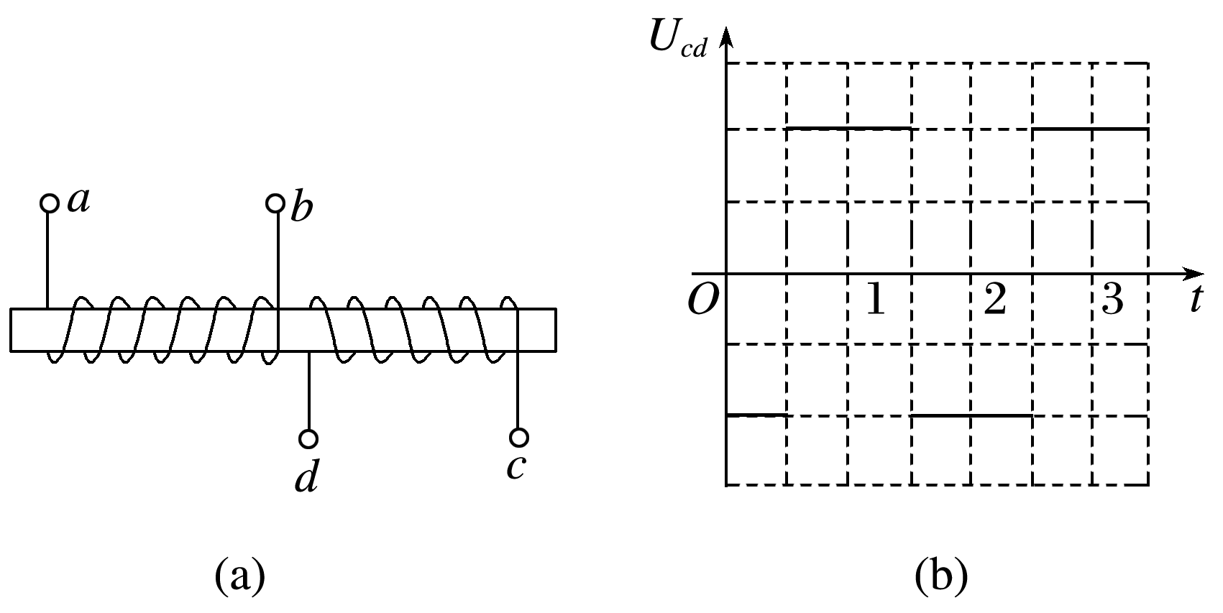

图2

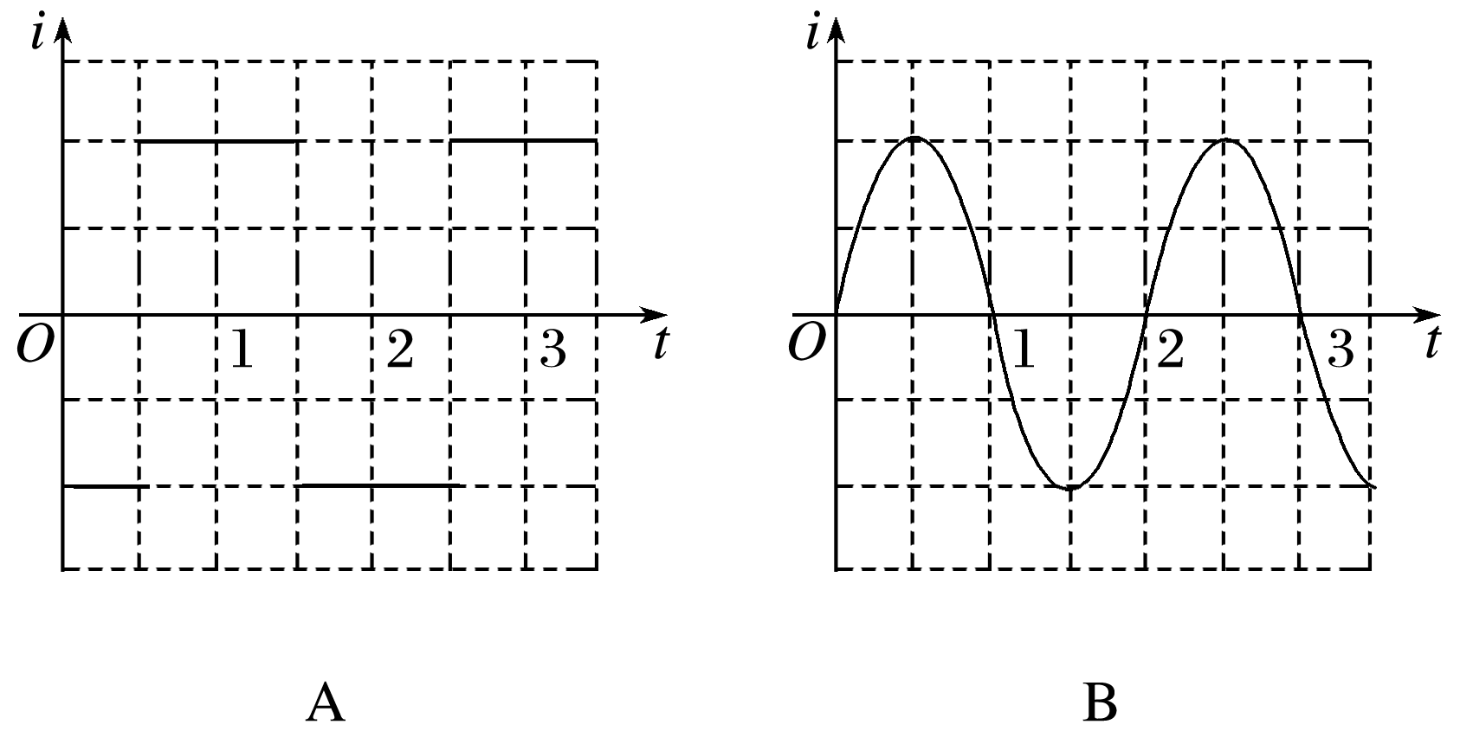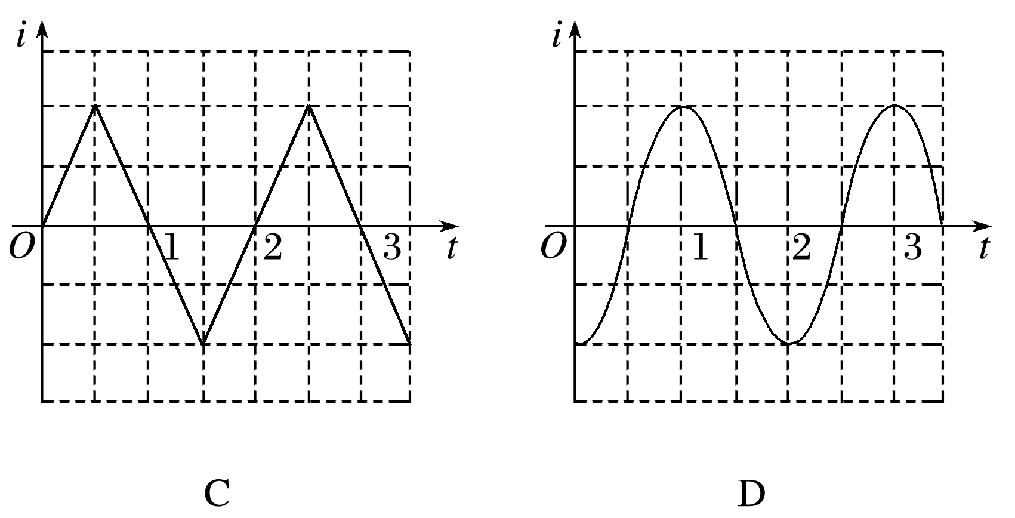

答案　C

解析　由题图(b)可知在*cd*间不同时间段内产生的电压是恒定的，所以在该时间段内线圈*ab*中的磁场是均匀变化的，则线圈*ab*中的电流是均匀变化的，故选项A、B、D错误，选项C正确．

2．(多选)如图3甲所示，光滑绝缘水平面，虚线*MN*的右侧存在方向竖直向下、磁感应强度大小为*B*＝2 T的匀强磁场，*MN*的左侧有一质量为*m*＝0.1 kg的矩形线圈*bcde*，*bc*边长*L*1＝0.2 m，电阻*R*＝2 Ω.*t*＝0时，用一恒定拉力*F*拉线圈，使其由静止开始向右做匀加速运动，经过1 s，线圈的*bc*边到达磁场边界*MN*，此时立即将拉力*F*改为变力，又经过1 s，线圈恰好完全进入磁场，在整个运动过程中，线圈中感应电流*i*随时间*t*变化的图象如图乙所示．则(　　)

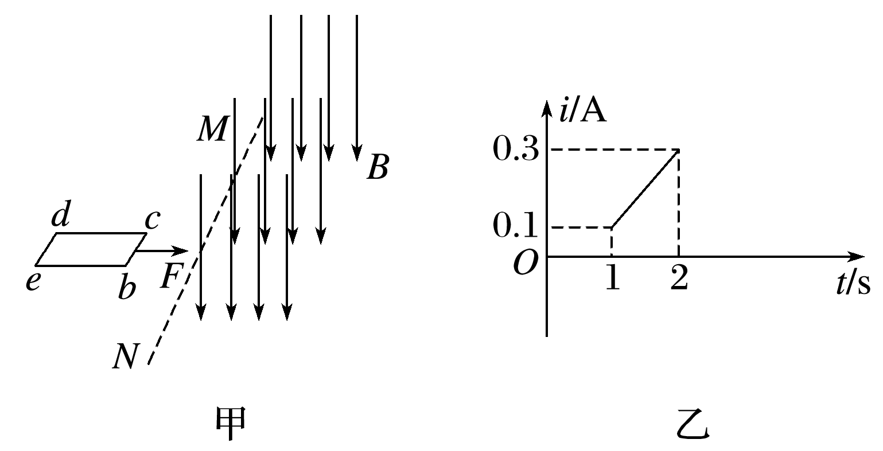

图3

A．恒定拉力大小为0.05 N

B．线圈在第2 s内的加速度大小为1 m/s2

C．线圈*be*边长*L*2＝0.5 m

D．在第2 s内流过线圈的电荷量为0.2 C

答案　ABD

解析　在第1 s末，*i*1＝，*E*＝*BL*1*v*1，*v*1＝*a*1*t*1，*F*＝*ma*1，联立得*F*＝0.05 N，A项正确．在第2 s内，由题图乙分析知线圈做匀加速直线运动，第2 s末*i*2＝，*E*′＝*BL*1*v*2，*v*2＝*v*1＋*a*2*t*2，解得*a*2＝1 m/s2，B项正确．在第2 s内，*v*－*v*＝2*a*2*L*2，得*L*2＝1 m，C项错误．*q*＝＝＝0.2 C，D项正确．

3．如图4所示，一直角三角形金属框，向左匀速地穿过一个方向垂直于纸面向里的匀强磁场区域，磁场仅限于虚线边界所围的区域，该区域的形状与金属框完全相同，且金属框的下边与磁场区域的下边在一直线上．若取顺时针方向为电流的正方向，则金属框穿过磁场的过程中感应电流*i*随时间*t*变化的图象是(　　)

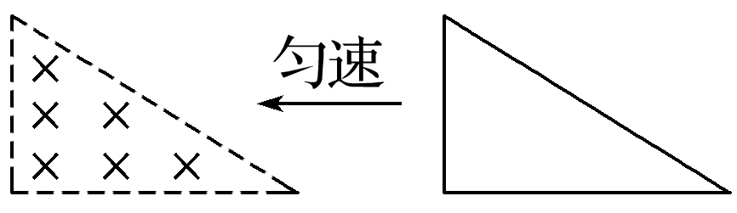

图4

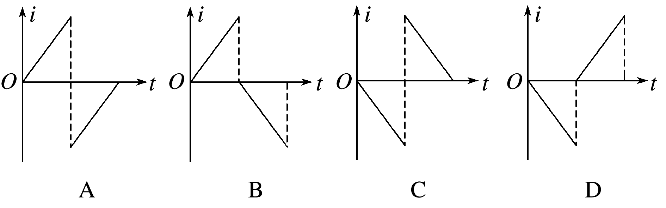

答案　C

解析　在金属框进入磁场过程中，感应电流的方向为逆时针，金属框切割磁感线的有效长度线性增大，排除A、B；在金属框出磁场的过程中，感应电流的方向为顺时针方向，金属框切割磁感线的有效长度线性减小，排除D，故C正确．

命题点二　电磁感应中的电路问题

1．题型简述：在电磁感应问题中，切割磁感线运动的导体或磁通量发生变化的线圈都相当于电源，该部分导体或线圈与其他电阻、灯泡、电容器等用电器构成了电路．在这类问题中，常涉及计算感应电动势大小、计算导体两端电压、通过导体的电流、产生的电热等．

2．解决电磁感应中电路问题的“三部曲”

→

→

注意　“等效电源”两端的电压指的是路端电压，而不是电动势或内压降．

例2　(多选)如图5(a)所示，一个电阻值为*R*、匝数为*n*的圆形金属线圈与阻值为2*R*的电阻*R*1连接成闭合回路．线圈的半径为*r*1.在线圈中半径为*r*2的圆形区域内存在垂直于线圈平面向里的匀强磁场，磁感应强度*B*随时间*t*变化的关系图线如图(b)所示．图线与横、纵轴的交点坐标分别为*t*0和*B*0.导线的电阻不计．在0至*t*1时间内，下列说法正确的是(　　)

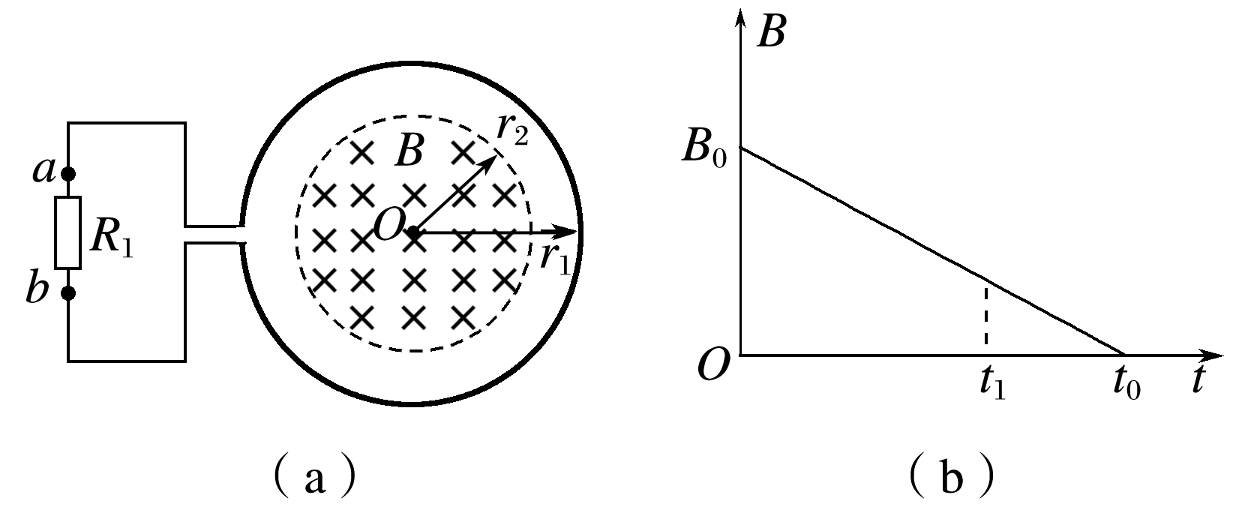

图5

A．*R*1中电流的方向由*a*到*b*通过*R*1

B．电流的大小为

C．线圈两端的电压大小为

D．通过电阻*R*1的电荷量为

①向里的匀强磁场；②*B*随时间*t*变化．



答案　BD

解析　由图象分析可以知道，0至*t*1时间内由法拉第电磁感应定律有*E*＝*n*＝*nS*，面积为*S*＝π*r*，由闭合电路欧姆定律有*I*＝，联立以上各式解得，通过电阻*R*1的电流大小为*I*＝，由楞次定律可判断通过电阻*R*1的电流方向为从*b*到*a*，故A错误，B正确；线圈两端的电压大小为*U*＝*I*·2*R*＝，故C错误；通过电阻*R*1的电荷量为*q*＝*It*1＝，故D正确．



电磁感应中图象问题的分析一般有定性与定量两种方法，定性分析主要是通过确定某一物理量的方向以及大小的变化情况判断对应的图象，而定量分析则是通过列出某一物理量的函数表达式确定其图象．



4．(多选)如图6所示，在竖直方向上有四条间距均为*L*＝0.5 m的水平虚线*L*1、*L*2、*L*3、*L*4，在*L*1、*L*2之间和*L*3、*L*4之间存在匀强磁场，磁感应强度大小均为1 T，方向垂直于纸面向里．现有一矩形线圈*abcd*，长度*ad*＝3*L*，宽度*cd*＝*L*，质量为0.1 kg，电阻为1 Ω，将其从图示位置由静止释放(*cd*边与*L*1重合)，*cd*边经过磁场边界线*L*3时恰好做匀速直线运动，整个运动过程中线圈平面始终处于竖直方向，*cd*边水平．(*g*取10 m/s2)则(　　)

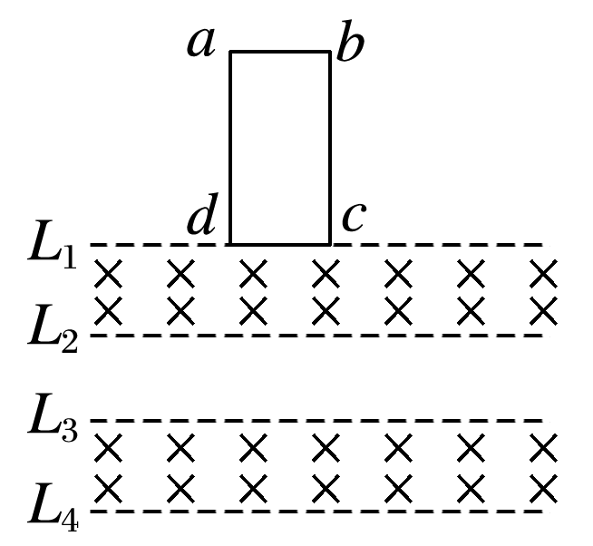

图6

A．*cd*边经过磁场边界线*L*3时通过线圈的电荷量为0.5 C

B．*cd*边经过磁场边界线*L*3时的速度大小为4 m/s

C．*cd*边经过磁场边界线*L*2和*L*4的时间间隔为0.25 s

D．线圈从开始运动到*cd*边经过磁场边界线*L*4过程，线圈产生的热量为0.7 J

答案　BD

解析　*cd*边从*L*1运动到*L*2，通过线圈的电荷量为*q*＝＝＝ C＝0.25 C，故A错误；*cd*边经过磁场边界线*L*3时恰好做匀速直线运动，根据平衡条件有*mg*＝*BIL*，而*I*＝，联立两式解得*v*＝＝ m/s＝4 m/s，故B正确；*cd*边从*L*2到*L*3的过程中，穿过线圈的磁通量没有改变，没有感应电流产生，不受安培力，线圈做匀加速直线运动，加速度为*g*，设此过程的时间为*t*1，此过程的逆过程为匀减速运动，由运动学公式得*L*＝*vt*1－*gt*，*cd*边从*L*3到*L*4的过程做匀速运动，所用时间为*t*2＝＝0.125 s，故*cd*边经过磁

场边界线*L*2和*L*4的时间间隔为*t*1＋*t*2＞0.25 s，故C错误；线圈从开始运动到*cd*边经过磁场边界线*L*4过程，根据能量守恒得*Q*＝*mg*·3*L*－*mv*2＝0.7 J，故D正确．

5．(2015·福建理综·18)如图7，由某种粗细均匀的总电阻为3*R*的金属条制成的矩形线框*abcd*，固定在水平面内且处于方向竖直向下的匀强磁场*B*中．一接入电路电阻为*R*的导体棒*PQ*，在水平拉力作用下沿*ab*、*dc*以速度*v*匀速滑动，滑动过程*PQ*始终与*ab*垂直，且与线框接触良好，不计摩擦．在*PQ*从靠近*ad*处向*bc*滑动的过程中(　　)

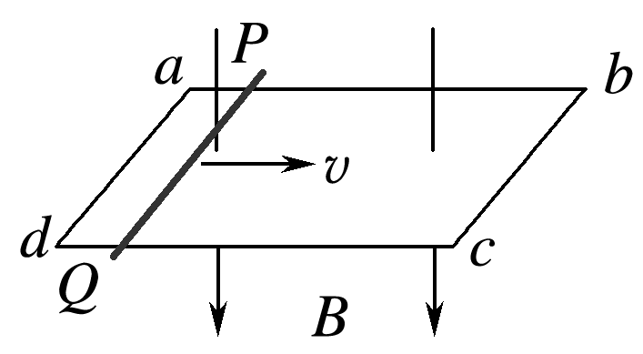

图7

A．*PQ*中电流先增大后减小

B．*PQ*两端电压先减小后增大

C．*PQ*上拉力的功率先减小后增大

D．线框消耗的电功率先减小后增大

答案　C

解析　如图所示，设*PQ*左侧电路的电阻为*Rx*，则右侧电路的电阻为3*R*－*Rx*，所以外电路的总电阻为*R*外＝，外电路电阻先增大后减小，所以路端电压先增大后减小，所以B错误；电路的总电阻先增大后减小，再根据闭合电路的欧姆定律可得*PQ*中的电流*I*＝先减小后增大，故A错误；由于导体棒做匀速运动，拉力等于安培力，即*F*＝*BIL*，拉力的功率*P*＝*BILv*，故先减小后增大，所以C正确；外电路的总电阻*R*外＝，最大值为*R*，小于导体棒的电阻*R*，又外电阻先增大后减小，由电源的输出功率与外电阻的变化关系可知，线框消耗的电功率先增大后减小，故D错误．

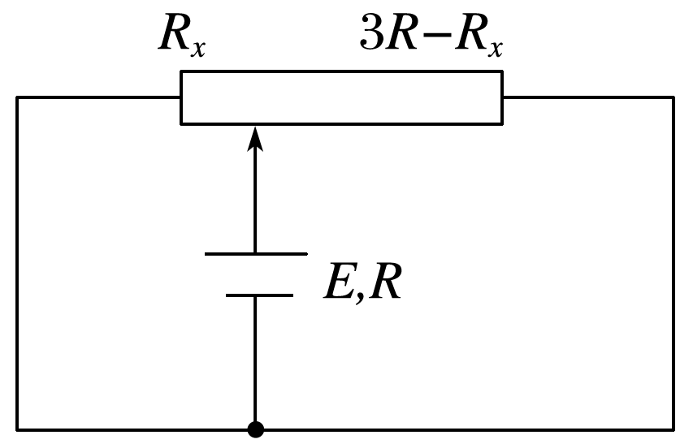

题组1　电磁感应中的图象问题

1．如图1所示，有一等腰直角三角形的区域，其斜边长为2*L*，高为*L*.在该区域内分布着如图所示的磁场，左侧小三角形内磁场方向垂直纸面向外，右侧小三角形内磁场方向垂直纸面向里，磁感应强度大小均为*B*.一边长为*L*、总电阻为*R*的正方形导线框*abcd*，从图示位置开始沿*x*轴正方向以速度*v*匀速穿过磁场区域．取沿*a*→*b*→*c*→*d*→*a*的感应电流方向为正，则图中表示线框中电流*i*随*bc*边的位置坐标*x*变化的图象正确的是(　　)

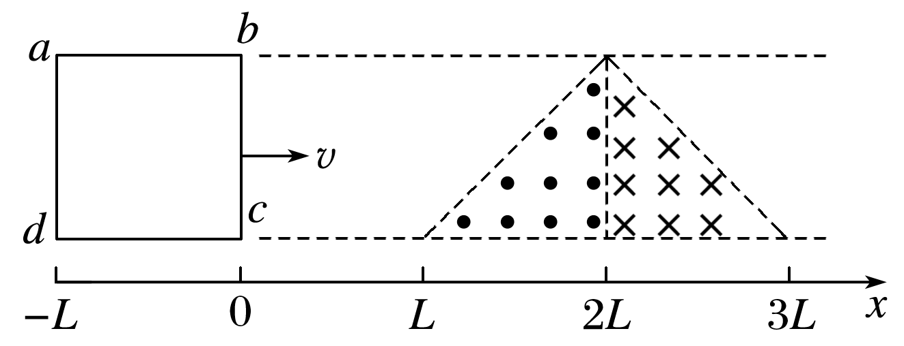

图1

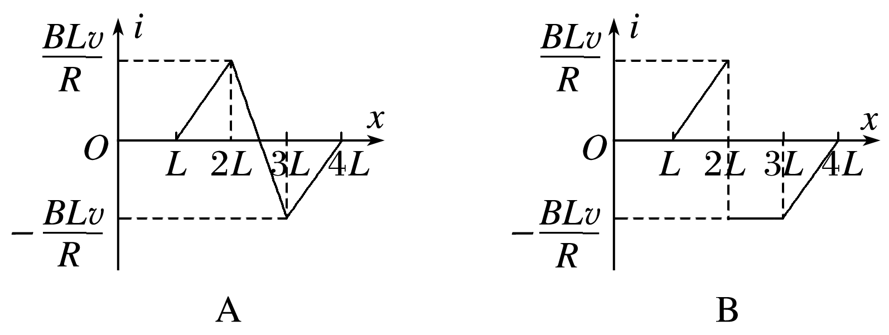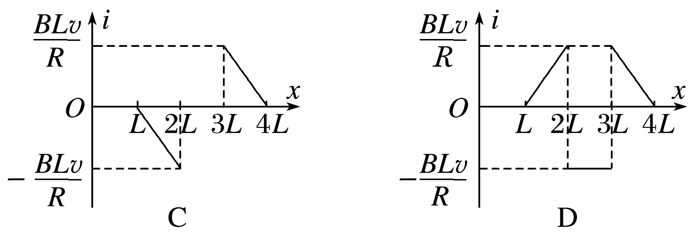

答案　D

解析　*bc*边的位置坐标*x*在*L*～2*L*过程，线框*bc*边有效切割长度为*l*1＝*x*－*L*，感应电动势为*E*＝*Bl*1*v*＝*B*(*x*－*L*)*v*，感应电流*i*1＝＝，根据楞次定律判断出感应电流方向沿*a*→*b*→*c*→*d*→*a*，为正值，*x*在2*L*～3*L*过程，*ad*边和*bc*边都切割磁感线，产生感应电动势，根据楞次定律判断出感应电流方向沿*a*→*d*→*c*→*b*→*a*，为负值，有效切割长度为*l*2＝*L*，感应电动势为*E*＝*Bl*2*v*＝*BLv*，感应电流*i*2＝－.*x*在3*L*～4*L*过程，线框*ad*边有效切割长度为*l*3＝*L*－(*x*－3*L*)＝4*L*－*x*，感应电动势为*E*＝*Bl*3*v*＝*B*(4*L*－*x*)*v*，感应电流*i*3＝，根据楞次定律判断出感应电流方向沿*a*→*b*→*c*→*d*→*a*，为正值．根据数学知识可知，D正确．

2．将一段导线绕成如图2甲所示的闭合回路，并固定在水平面(纸面)内．回路的*ab*边置于垂直纸面向里为匀强磁场Ⅰ中．回路的圆环区域内有垂直纸面的磁场Ⅱ，以向里为磁场Ⅱ的正方向，其磁感应强度*B*随时间*t*变化的图象如图乙所示．用*F*表示*ab*边受到的安培力，以水平向右为*F*的正方向，能正确反映*F*随时间*t*变化的图象是(　　)

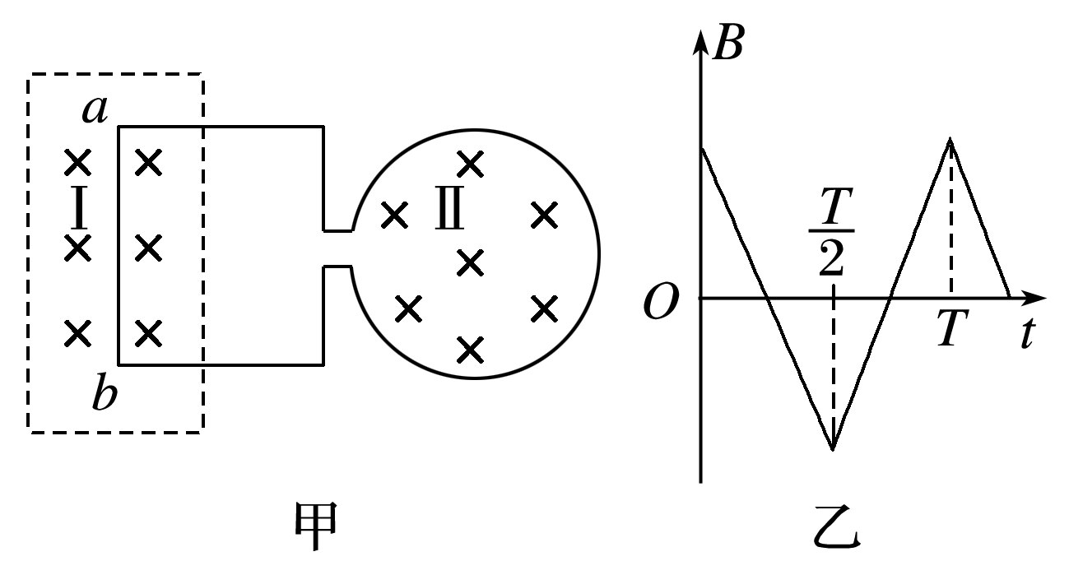

图2

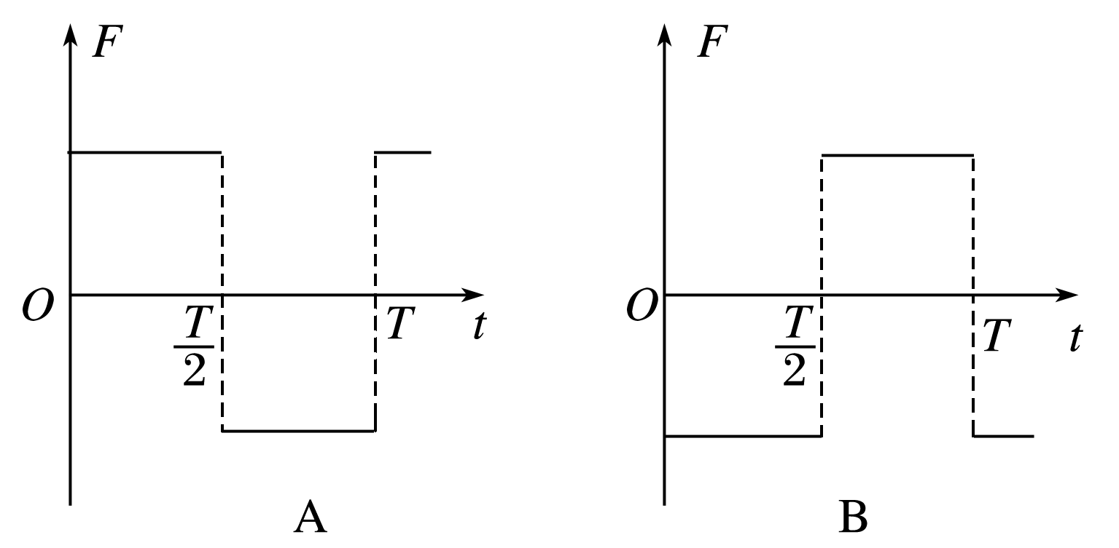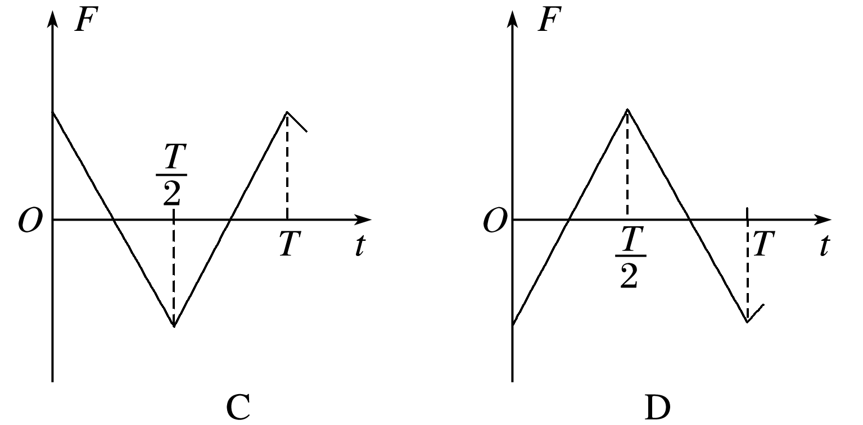

答案　B

解析　根据*B*－*t*图象可知，在0～时间内，*B*－ *t*图线的斜率为负且为定值，根据法拉第电磁感应定律*E*＝*nS*可知，该段时间圆环区域内感应电动势和感应电流是恒定的，由楞次定律可知，*ab*中电流方向为*b*→*a*，再由左手定则可判断*ab*边受到向左的安培力，且0～时间内安培力恒定不变，方向与规定的正方向相反；在～*T*时间内，*B*－*t*图线的斜率为正且为定值，故*ab*边所受安培力仍恒定不变，但方向与规定的正方向相同．综上可知，B正确．

3．如图3所示的匀强磁场中有一根弯成45°的金属线*POQ*，其所在平面与磁场垂直，长直导线*MN*与金属线紧密接触，起始时*OA*＝*l*0 ，且*MN*⊥*OQ*，所有导线单位长度电阻均为*r*，*MN*匀速水平向右运动的速度为*v*，使*MN*匀速运动的外力为*F*，则外力*F*随时间变化的规律图象正确的是(　　)

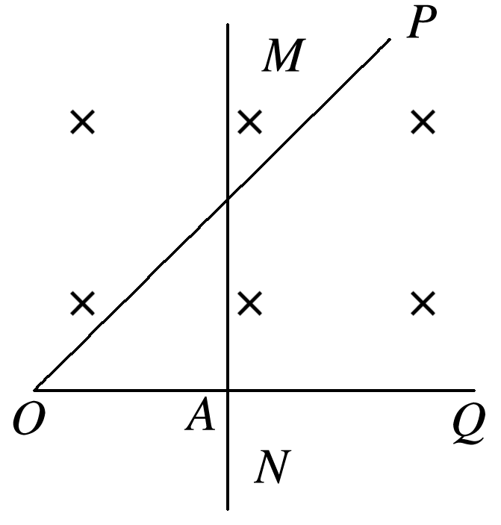

图3

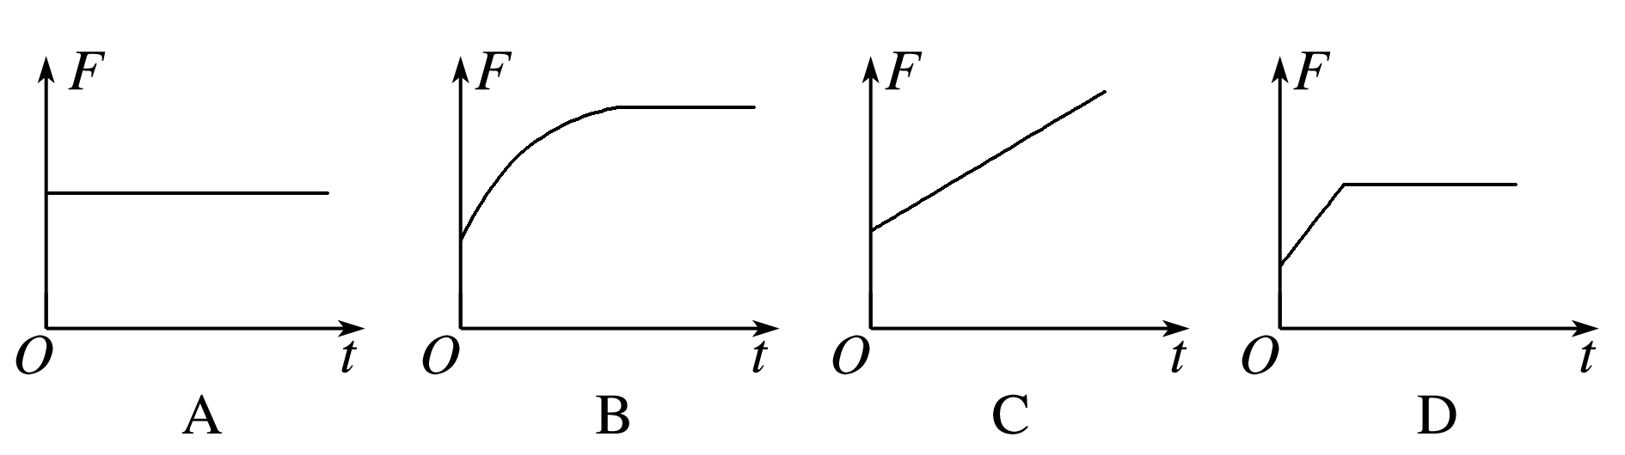

答案　C

解析　设经过时间*t*，则*N*点距*O*点的距离为*l*0＋*vt*，直导线在回路中的长度也为*l*0＋*vt*，此时直导线产生的感应电动势*E*＝*B*(*l*0＋*vt*)*v*；整个回路的电阻为*R*＝(2＋)(*l*0＋*vt*)*r*，回路的电流*I*＝＝＝；直导线受到的外力*F*大小等于安培力，即*F*＝*BIL*＝*B*(*l*0＋*vt*)＝(*l*0＋*vt*)，故C正确．

4．(多选)在光滑水平桌面上有一边长为*l*的正方形线框*abcd*，*bc*边右侧有一等腰直角三角形匀强磁场区域*efg*，三角形腰长为*l*，磁感应强度竖直向下，*a*、*b*、*e*、*f*在同一直线上，其俯视图如图4所示，线框从图示位置在水平拉力*F*作用下以速度*v*向右匀速穿过磁场区，线框中感应电流*i*－*t*和*F*－*t*图象正确的是(以逆时针方向为电流的正方向，以水平向右的拉力为正，时间单位为)(　　)

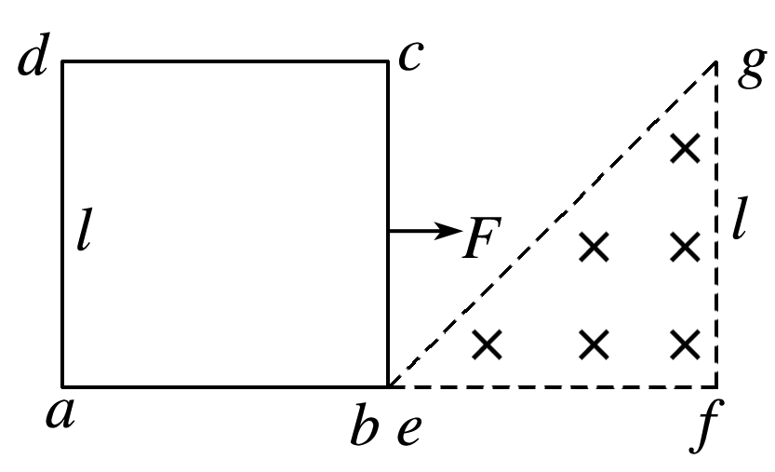

图4

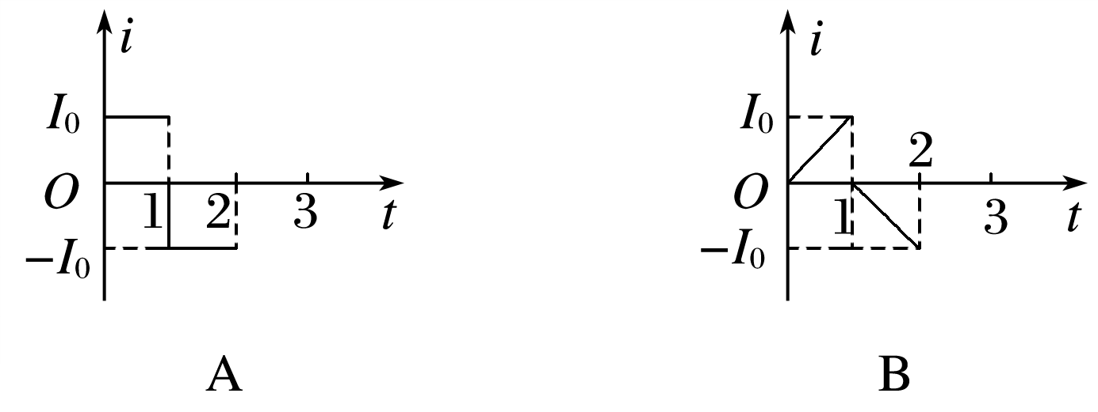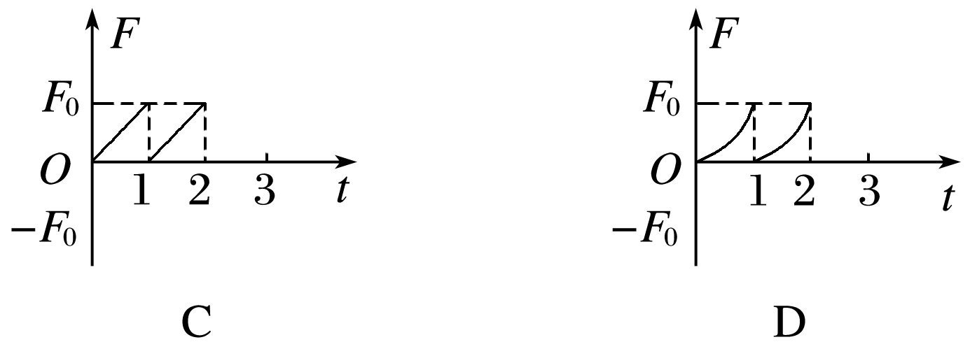

答案　BD

解析　从*bc*边开始进入磁场到线框完全进入磁场的过程中，当线框*bc*边进入磁场位移为*x*时，线框*bc*边有效切割长度也为*x*，感应电动势为*E*＝*Bxv*，感应电流*i*＝，根据楞次定律判断出感应电流方向沿*a*→*b*→*c*→*d*→*a*，为正值．同理，从*bc*开始出磁场到线框完全出磁场的过程中，根据*ad*边有效切割长度逐渐变大，感应电流逐渐增大，根据数学知识可知A错误，B正确．在水平拉力*F*作用下向右匀速穿过磁场区，因此拉力大小等于安培力，而安培力的表达式*F*安＝，而*L*＝*vt*，则有*F*安＝*t*2，因此C错误，D正确．

题组2　电磁感应中的电路问题

5．(多选)如图5甲，固定在光滑水平面上的正三角形金属线框，匝数*n*＝20，总电阻*R*＝2.5 Ω，边长*L*＝0.3 m，处在两个半径均为*r*＝的圆形匀强磁场区域中．线框顶点与右侧圆心重合，线框底边中点与左侧圆心重合．磁感应强度*B*1垂直水平面向上，大小不变；*B*2垂直水平面向下，大小随时间变化．*B*1、*B*2的值如图乙所示，则(　　)

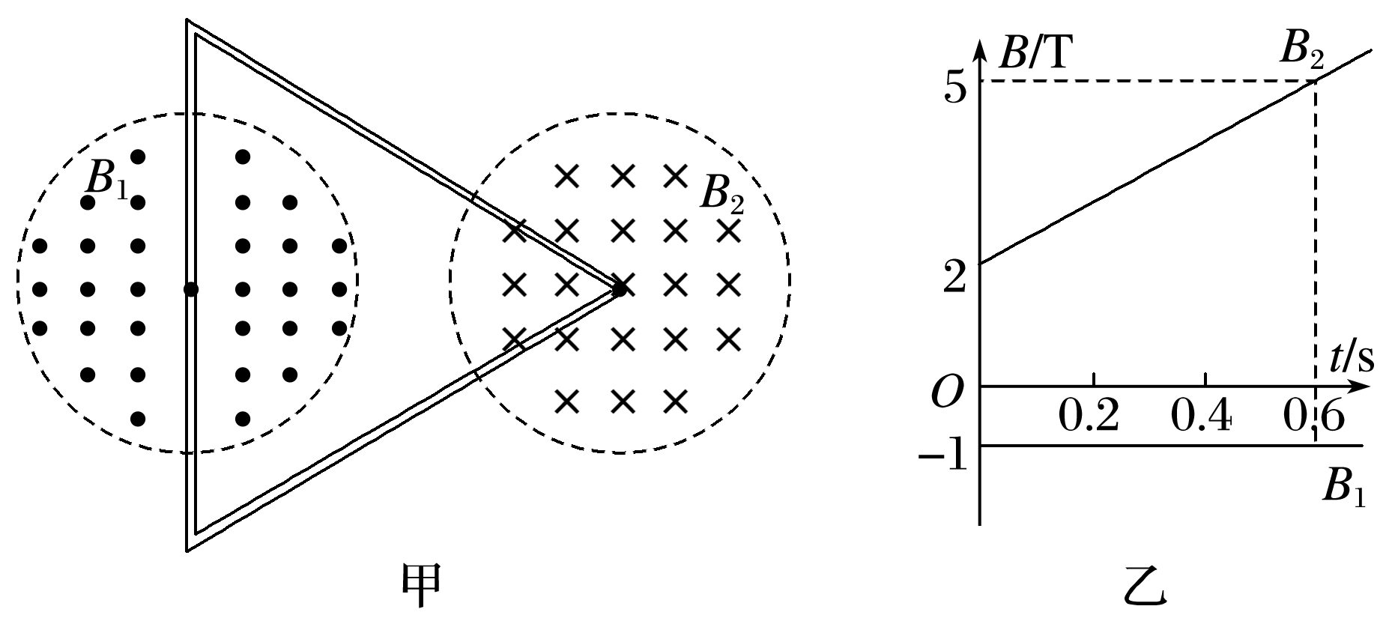

图5

A．通过线框的感应电流方向为逆时针方向

B．*t*＝0时刻穿过线框的磁通量为0.1 Wb

C．在0.6 s内通过线框中的电荷量约为0.13 C

D．经过0.6 s线框中产生的热量约为0.07 J

答案　ACD

解析　磁感应强度*B*1垂直水平面向上，大小不变，*B*2垂直水平面向下，大小随时间增大，故线框向上的磁通量减小，由楞次定律可得，线框中感应电流方向为逆时针方向，选项A正确．*t*＝0时刻穿过线框的磁通量*Φ*＝*B*1×π*r*2＋*B*2×π*r*2≈－0.005 2 Wb，选项B错误．在0.6 s内通过线框的电荷量*q*＝*n*＝ C≈0.13 C，选项C正确．经过0.6 s线框中产生的热量*Q*＝*I*2*R*Δ*t*＝≈0.07 J，选项D正确．

6．如图6所示，水平面上有两根光滑金属导轨平行固定放置，导轨的电阻不计，间距为*l*＝0.5 m，左端通过导线与阻值*R*＝3 Ω的电阻连接，右端通过导线与阻值为*R*L＝6 Ω的小灯泡L连接，在*CDEF*矩形区域内存在竖直向上、磁感应强度*B*＝0.2 T的匀强磁场．一根阻值*r*＝0.5 Ω、质量*m*＝0.2 kg的金属棒在恒力*F*＝2 N的作用下由静止开始从*AB*位置沿导轨向右运动，经过*t*＝1 s刚好进入磁场区域．求金属棒刚进入磁场时：

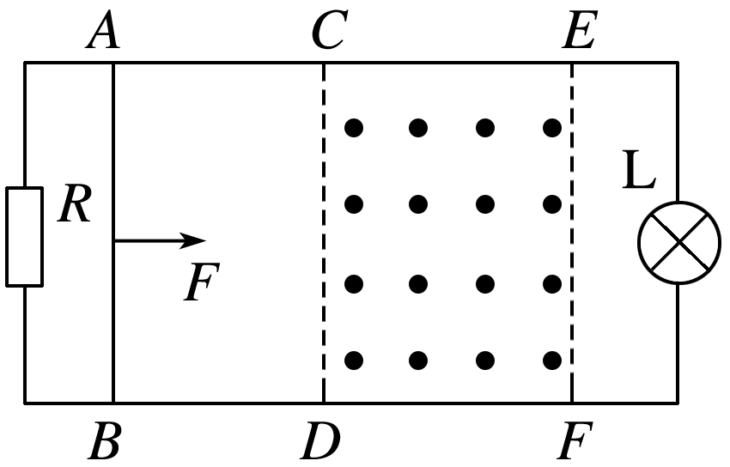

图6

(1)金属棒切割磁感线产生的电动势；

(2)小灯泡两端的电压和金属棒受到的安培力．

答案　(1)1 V　(2)0.8 V　0.04 N，方向水平向左

解析　(1)0～1 s棒只受拉力，由牛顿第二定律得*F*＝*ma*，金属棒进入磁场前的加速度*a*＝＝10 m/s2.

设其刚要进入磁场时速度为*v*，

*v*＝*at*＝10×1 m/s＝10 m/s.

金属棒进入磁场时切割磁感线，感应电动势

*E*＝*Blv*＝0.2×0.5×10 V＝1 V.

(2)小灯泡与电阻*R*并联，*R*并＝＝2 Ω，通过金属棒的电流大小*I*＝＝0.4 A，小灯泡两端的电压*U*＝*E*－*Ir*＝1 V－0.4×0.5 V＝0.8 V.

金属棒受到的安培力大小*F*A＝*BIl*＝0.2×0.4×0.5 N＝0.04 N，由右手定则和左手定则可判断安培力方向水平向左．

7．如图7甲所示，两足够长平行光滑的金属导轨*MN*、*PQ*相距0.8 m，导轨平面与水平面夹角为*α*，导轨电阻不计．有一匀强磁场垂直导轨平面斜向上，长为1 m的金属棒*ab*垂直于*MN*、*PQ*放置在导轨上，且始终与导轨接触良好，金属棒的质量为0.1 kg、与导轨接触端间电阻为1 Ω.两金属导轨的上端连接右端电路，电路中*R*2为一电阻箱．已知灯泡的电阻*R*L＝4 Ω，定值电阻*R*1＝2 Ω，调节电阻箱使*R*2＝12 Ω，重力加速度*g*取10 m/s2.将开关S断开，金属棒由静止释放，1 s后闭合开关，如图乙所示为金属棒的速度随时间变化的图象，求：

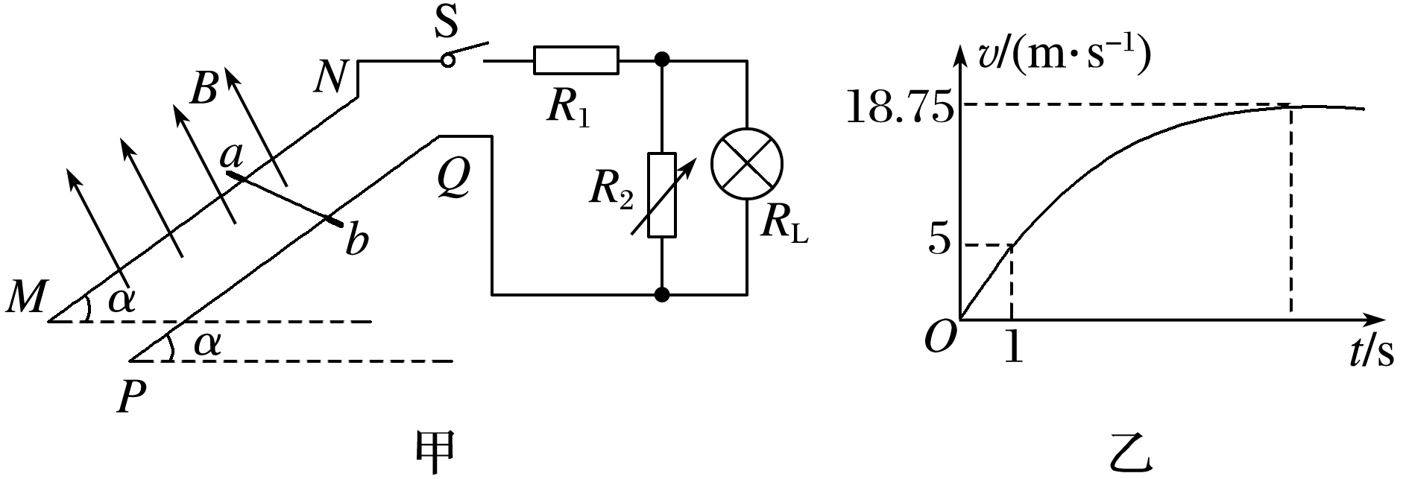

图7

(1)斜面倾角*α*及磁感应强度*B*的大小；

(2)若金属棒下滑距离为60 m时速度恰达到最大，求金属棒由静止开始下滑100 m的过程中，整个电路产生的电热；

(3)改变电阻箱*R*2的阻值，当*R*2为何值时，金属棒匀速下滑时*R*2的功率最大，消耗的最大功率为多少？

答案　(1)30°　0.5 T　(2)32.42 J　(3)1.562 5 W

解析　(1)开关S断开，由题图甲、乙得*a*＝*g*sin *α*＝＝5 m/s2，则sin *α*＝，*α*＝30°.

*F*安＝*BIL*，*I*＝，

*R*总＝*Rab*＋*R*1＋＝(1＋2＋)Ω＝6 Ω，

由图乙得*v*m＝18.75 m/s，当金属棒匀速下滑时速度最大，有*mg*sin *α*＝*F*安，所以*mg*sin *α*＝，

得*B*＝ ＝ T＝0.5 T.

(2)由动能定理有*mg*·*s*·sin *α*－*Q*＝*mv*－0，

得*Q*＝*mg*·*s*·sin *α*－*mv*≈32.42 J.

(3)改变电阻箱*R*2的阻值后，设金属棒匀速下滑时的速度为*v*m′，则有*mg*sin *α*＝*BI*总*L*，

*R*并′＝＝，

*R*2消耗的功率*P*2＝＝＝＝()2·＝()2·＝()2·，

当*R*2＝4 Ω时，*R*2消耗的功率最大，

*P*2m＝1.562 5 W.